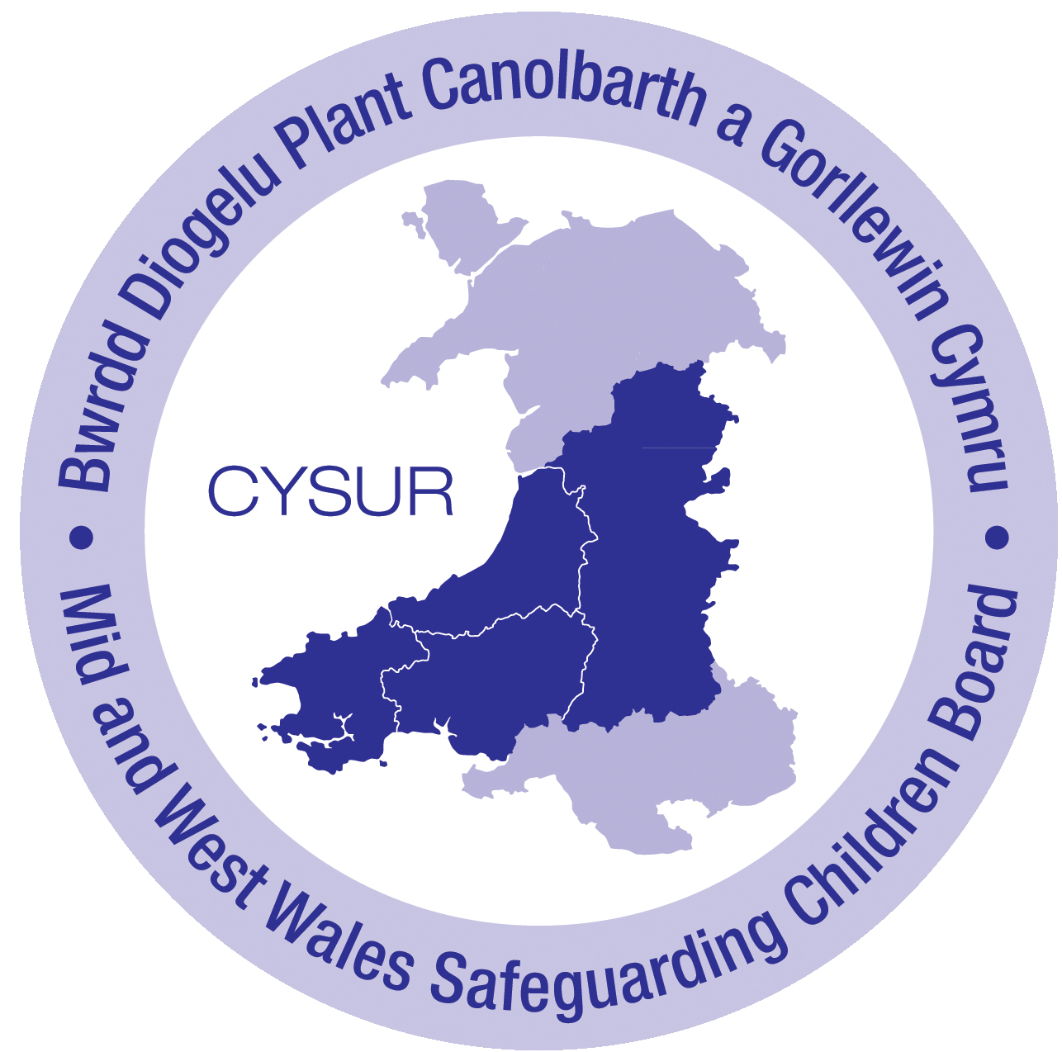
FFURFLEN ATGYFEIRIO AML-ASIANTAETHOL DYFED POWYS – Gwybodaeth Ategol
OS OES PRYDERON DYBRYD YNGLŶN Â PHLENTYN, DYLID ATGYFEIRIO YN SYTH DRWY FFONIO’R GWASANAETH ASESU / Y TÎM AR DDYLETSWYDD. MEWN ACHOSION O’R FATH DYLID WEDYN GWBLHAU’R FFURFLEN HON A’I HANFON I’R TÎM ASESU / Y TÎM AR DDYLETSWYDD YR UN DIWRNOD GWAITH YN UNOL Â GWEITHDREFNAU AMDDIFFYN PLANT CYMRU GYFAN.

ATGYFEIRIADAU SIR GAERFYRDDIN:  - Yn Ystod Oriau Swyddfa: Tîm Atgyfeirio Canolog – Ffôn: 01554 742322 Facs: 01554 742176  - E-bost: CRTChildren@carmarthenshire.gov.uk  - Y Tu Allan i Oriau Swyddfa: Llinell Gymorth – Ffôn: 01558 824283 & 0300 333 2222 | ATGYFEIRIADAU Ceredigion:  - Yn Ystod Oriau Swyddfa: Canolfan Gyswllt – Ffôn: 01545 574000  Ffacs: 01545574002  - E-bost: contact-socservs@ceredigion.gov.uk  - Y Tu Allan i Oriau Swyddfa: Tîm Dyletswydd Argyfwng – Ffôn: 0845 6015392
ATGYFEIRIADAU SIR BENFRO:  - Yn Ystod Oriau Swyddfa: Tîm Asesu – Ffôn: 01437 776444  - E-bost: ccat@pembrokeshire.gov.uk  - Y Tu Allan i Oriau Swyddfa: Tîm Dyletswydd Argyfwng – Ffon: 08708 509508  [gwasanaeth ateb doctoriaid ar alwad fydd yn ateb galwadau gwasanaethau cymdeithasol allan-o-oriau] | ATGYFEIRIADAU POWYS:  Ffôn: 01597 827666 Ffacs: 01597 827553  E-bost: people.direct@powys.gov.uk

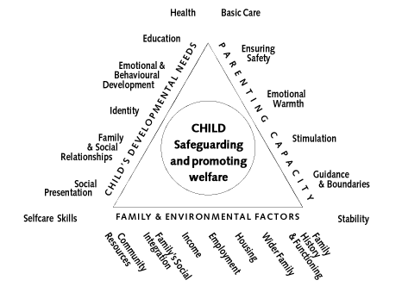
Cyfarwyddyd ar gyfer Atgyfeirio Mae’n bwysig bod atgyfeirwyr yn atgyfeirio cymaint o wybodaeth am y teulu â phosibl, gan gynnwys rheswm eglur dros gyfeirio a’r hyn y dylai canlyniad unrhyw ymyrraeth fod. Dylid defnyddio’r Fframwaith Asesu Cenedlaethol fel arweiniad i roi gwybodaeth am y teulu. Mae hefyd yn bwysig bod darlun cytbwys o’r teulu yn cael ei roi gan edrych ar wendidau a chryfderau’r teulu.
Darllenwch y cyfarwyddyd isod os gwelwch yn dda, sy’n ymwneud â’r wybodaeth sy’n berthnasol i bob maes. Peidiwch â phryderu’n ormodol i sicrhau bod y wybodaeth yn y man priodol. Os nad ydych yn sicr ble i gynnwys rhyw wybodaeth, rhowch hi mewn unrhyw flwch. Mae’n bwysicach bod y wybodaeth yn cael ei rhannu na’i bod yn y lle cywir.

(1) Anghenion Datblygiadol Plentyn/Person Ifanc
Mae pob plentyn yn newid ac yn datblygu dros amser. Mae cyfrifoldeb ar rieni i ymateb i anghenion plant. Diben yr adran hon yw adnabod meysydd cryfder a meysydd anghenion datblygiadol, er mwyn eich cynorthwyo i benderfynu a oes ar y plentyn/person ifanc hwn angen gwasanaethau er mwyn cyrraedd safon resymol o ddatblygiad neu i atal niwed arwyddocaol i’w iechyd a’i ddatblygiad. Rhowch gymaint o fanylion ag sy’n bosibl, gan nodi cryfderau yn ogystal ag anawsterau.
Mae gofyn ystyried iechyd, addysg, datblygiad emosiynol ac ymddygiadol, hunaniaeth a chyflwyniad cymdeithasol, perthnasau teuluol a chymdeithasol.

(2) Materion sy’n effeithio ar allu rhieni/gofalwyr i ymateb yn briodol i anghenion y plentyn/person ifanc -
Dylid archwilio’r materion canlynol: darparu gofal sylfaenol, sicrhau diogelwch, cynhesrwydd emosiynol, symbylu, cyfarwyddyd a therfynau, sefydlogrwydd, meithrin, bondio, parch, cyfleoedd i chwarae, diddordeb yn yr ysgol.
Dangosodd ymchwil mai’r canlynol sydd fwyaf tebygol o gael effaith ar y gallu i fagu plant: gwaeledd corfforol, gwaeledd meddyliol, anabledd dysgu, camddefnyddio sylweddau/alcohol, cam-drin domestig, cam-drin plant, hanes o gam-drin plant. Cofnodwch gryfderau yn ogystal ag anawsterau.

(3) Ffactorau teuluol ac amgylcheddol sy’n effeithio ar y plentyn a’r teulu
Dylid archwilio’r materion canlynol: Hanes a gweithrediad teulu, adnoddau cymdeithasol/cymunedol, teulu ehangach, tai, cyflogaeth/incwm. Cofnodwch gryfderau yn ogystal ag anawsterau.
(4) Cyfeiriad
Os yw’r plentyn/person ifanc yn cael ei leoli i ffwrdd o’i gyfeiriad cartref, nodwch hynny a nodwch y ddau gyfeiriad yn glir er mwyn osgoi dryswch os bydd yn rhaid trefnu ymweliad.

Dylai atgyfeirwyr dderbyn adborth ysgrifenedig ar yr hyn sy’n digwydd o ganlyniad i’w atgyfeiriad.

**Os oes gennych unrhyw sylwadau ynglŷn ag anghywirdeb neu ychwanegiadau i’r wybodaeth atodol hon neu’r FAA ei hun, cysylltwch ag Uned Busnes Bwrdd Diogelu Canolbarth a Gorllewin Cymru ar CYSUR@pembrokeshire.gov.uk

